
PLAN LEKCJI
- Fonetyka.
- Zadanie domowe.
- Czytanie.
- Słuchanie.
- Koniugacja -ę, isz/ysz.
- Zadanie domowe.

Kim Pan/Pani jest? Jestem Amerykaninem.
Jaki jest Pana język ojczysty? Mój język ojczysty to indonezyjski.
Jakimi językami Pan mówi? Mówię po angielsku i trochę po polsku.
Skąd Pani jest?
Jaki Pan jest?/ Jaka Pani jest? Jestem wysoki i uprzejmy. // Jestem niski i pesymistyczny.
Kim Pani/ Pan jest z zawodu? Jestem emerytem.
- FONETYKA

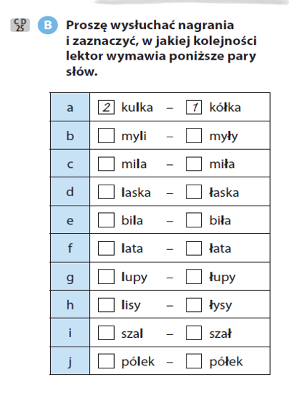

- ZADANIE DOMOWE
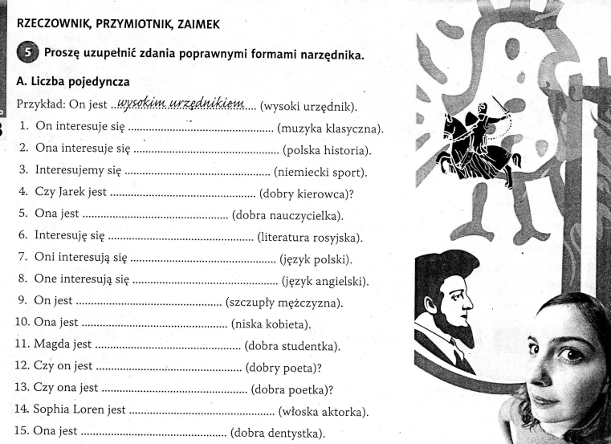
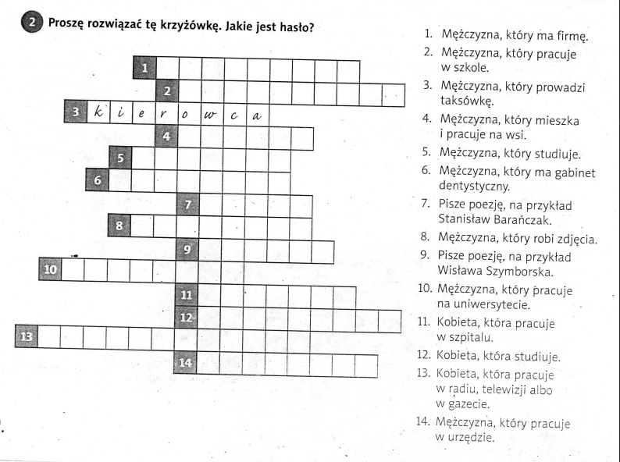

1.muzyką klasyczną
2. polską historią
3. niemieckim sportem
4.dobrym kierowcą
5. dobrą nauczycielką
6. literaturą rosyjską
7. językiem polskim
8. językiem angielskim, 9. Szczupłym mężczyzną, 10. Niską kobietą, 11. Dobrą studentką, 12.dobrym poetą, 13. Dobrą poetką, 14. Włoską aktorką, 15. Dobrą dentystką

- CZYTANIE

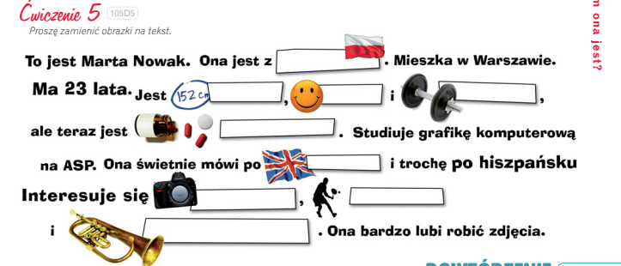
Z Polski; niska, wesoła i wysportowana; chora, po angielsku ; fotografią, sportem, muzyką
ASP – Akademia Sztuk Pięknych
- SŁUCHANIE

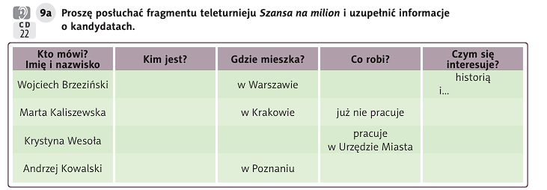
Wojciech: studentem, studiuje politologię, polityką
Marta: emerytką, muzyką i folklorem
Krystyna: urzędniczką, w Gdańsku, polityką, aktualnościami politycznymi
Andrzej: bezrobotny, szuka pracy; uczy się języka niemieckiego, sportem

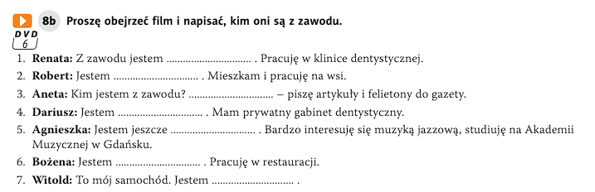
4. SŁUCHANIE

1.

5.PYTANIA
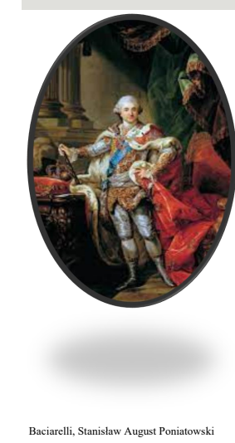
- Skąd on jest? On jest z Polski.
- Czy on ma telefon? Nie, jeszcze nie.

Stanisław August Poniatowski

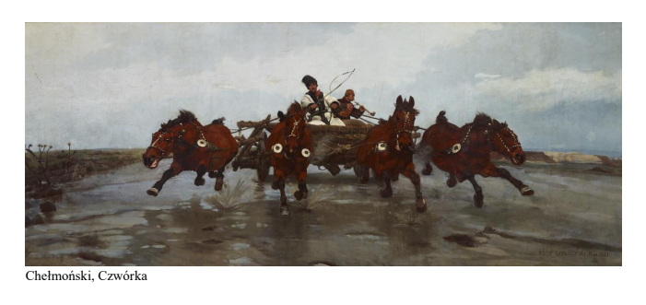
- Ile jest koni? Cztery konie.
- Jaki kolor mają konie? Konie są brązowe.

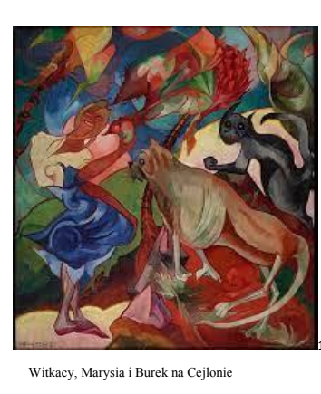

- Kto jest na obrazie? Dziewczyna, pies i kot.
- Jaki kolor ma kot? Kot jest czarny.

https://wordwall.net/resource/34215241/13b
https://wordwall.net/resource/3491822/polski-jako-obcy/narz%C4%99dnik-l-poj
https://wordwall.net/resource/33988014/pa%C5%84stwa
6.KONIUGACJA Ę, -ISZ/ -YSZ
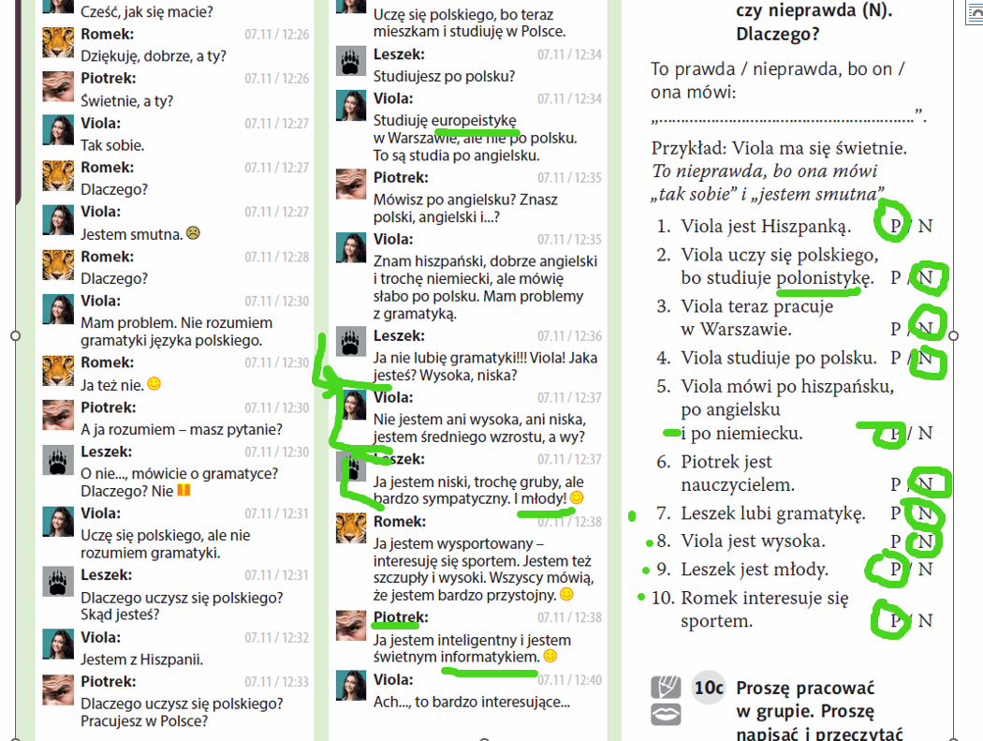
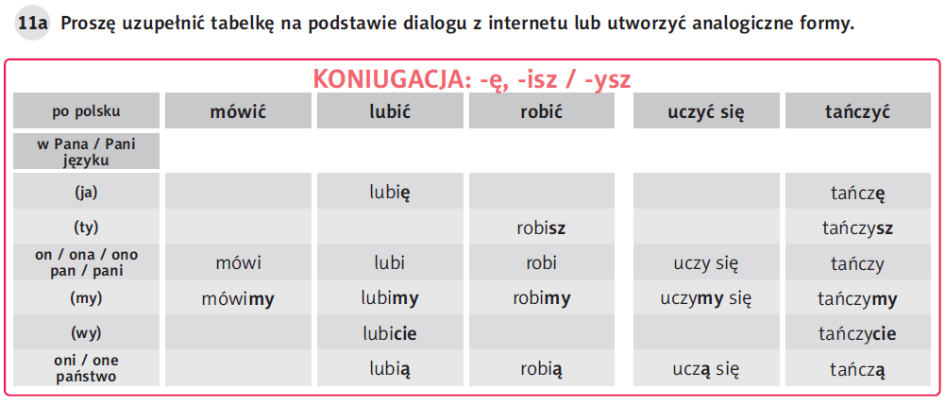
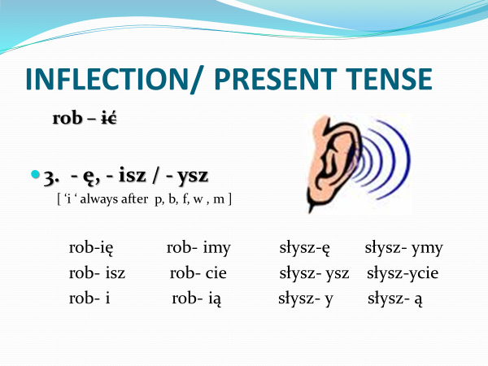
Uczę się, uczysz się, uczycie się

ZADANIE DOMOWE
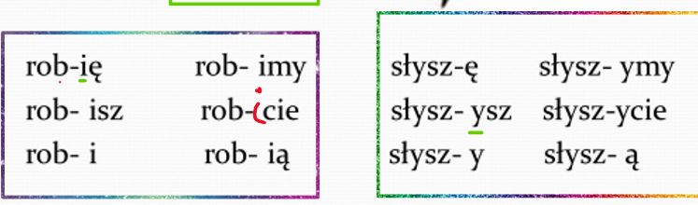
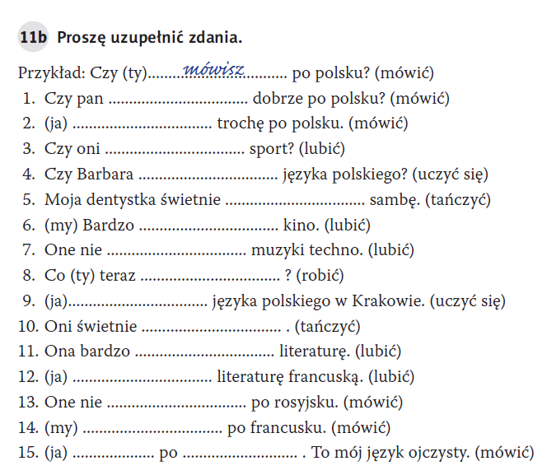
- mówi
- Mówię
- Lubią
- Uczy się

